VOLUME 3 NOMOR 2, FEBRUARI 2025
PERANCANGAN ANTARMUKA SISTEM PENDATAAN PENGUNJUNG BERBASIS WEBSITE
DI KANTOR PERBEKEL DESA UNGASAN

NLE Suryaningsih, IKG Suhartana, dan IMW Wirawan

ABSTRAK

Dalam era digital yang dinamis, adopsi teknologi informasi menjadi krusial untuk meningkatkan efisiensi dan transparansi layanan publik di tingkat desa. Desain sistem pendataan pengunjung berbasis website di Kantor Perbekel Desa Ungasan menjadi contoh potensi pemanfaatan teknologi dalam upaya tersebut. Proses manual yang selama ini digunakan terbukti tidak efisien dan memakan waktu, sehingga perancangan teknologi menjadi langkah progresif untuk solusi yang lebih baik. Penelitian ini mendokumentasikan dan menganalisis proses perancangan sistem tersebut, dengan pendekatan komprehensif mulai dari analisis kebutuhan hingga pengembangan desain. Hasilnya adalah rancangan desain aplikasi web yang intuitif dan responsif bagi pengguna, yang bertujuan untuk meningkatkan efisiensi administrasi desa. Keunggulan desain ini terletak pada kemudahan akses dan penggunaan yang dirancang untuk masyarakat, serta potensinya dalam mendukung transparansi layanan publik. Dengan demikian, penelitian ini memberikan kontribusi dalam bentuk rancangan desain yang dapat menjadi landasan pengembangan lebih lanjut. Fokusnya adalah pada pengalaman pengguna yang optimal dan peningkatan efisiensi layanan publik di tingkat desa.

Kata kunci: teknologi informasi, pendataan pengunjung, website, efisiensi, transparansi, pelayanan publik.

ABSTRACT
In the dynamic digital era, the adoption of information technology has become crucial in enhancing the efficiency and transparency of public services at the village level. The design of a web-based visitor recording system for the Perbekel Office of Ungasan Village serves as an example of the potential utilization of technology in such efforts. The manual processes that have been used so far have proven to be inefficient and time-consuming, making technological design a progressive step toward better solutions. This study documents and analyzes the process of designing the system, employing a comprehensive approach ranging from needs analysis to design development. The result is a web application design that is intuitive and responsive to users, aimed at improving the administrative efficiency of the village office. The strength of this design lies in its ease of access and usability tailored for the community, as well as its potential to support the transparency of public services. Thus, this research contributes in the form of a design blueprint that can serve as a foundation for further development. The focus is on optimizing user experience and enhancing the efficiency of public services at the village level.

Keywords: information technology, visitor registration, website, efficiency, transparency, public services.

- PENDAHULUAN

Dalam era digital yang begitu dinamis seperti sekarang ini, perkembangan teknologi informasi telah membuka berbagai peluang untuk meningkatkan efisiensi dan akuntabilitas di berbagai aspek kehidupan. Di lingkungan pemerintahan desa, hal ini tidak terkecuali. Sistem pendataan pengunjung berbasis website telah menjadi inovasi yang tak terhindarkan dalam upaya mewujudkan pelayanan publik yang lebih baik dan transparan. Salah satu contoh implementasi yang menonjol adalah sistem pendataan pengunjung berbasis website di kantor perbekel desa ungasan. Desa ungasan, sebagai salah satu unit terkecil dalam struktur pemerintahan indonesia, memiliki peran yang sangat penting dalam menyelenggarakan pelayanan publik bagi warganya. Kantor perbekel desa ungasan berperan sebagai ujung tombak dalam mengelola data dan pelayanan kepada masyarakat. Salah satu tugas penting adalah mencatat kunjungan pengunjung yang datang ke kantor desa untuk berbagai keperluan, seperti administrasi kependudukan, perizinan, pelayanan sosial, dan banyak lagi. Hingga saat ini, banyak kantor desa masih mengandalkan proses manual dalam mencatat data pengunjung. Proses manual ini mencakup pengisian buku tamu dengan tangan, yang kemudian memerlukan waktu dan upaya ekstra untuk mengumpulkan, menyusun, dan mencari data yang diperlukan. Dalam konteks ini, kantor perbekel desa ungasan menyadari kebutuhan mendesak untuk mengadopsi teknologi informasi guna mempermudah, mempercepat, dan meningkatkan efisiensi dalam pendataan pengunjung. Dengan latar belakang tersebut, penelitian dan perancangan sistem pendataan pengunjung berbasis website di kantor perbekel desa ungasan menjadi sebuah langkah progresif dan penting. Sistem ini bertujuan untuk menggantikan proses manual yang sudah usang dengan sebuah platform berbasis web yang memungkinkan pengunjung untuk mencatat kunjungan mereka dengan mudah, dan pada saat yang bersamaan, memungkinkan staf desa untuk dengan cepat mengakses dan mengelola data pengunjung. Sistem pendataan pengunjung berbasis website tidak hanya akan mempermudah proses administrasi di kantor desa, tetapi juga akan meningkatkan transparansi dan akuntabilitas. Dengan informasi yang lebih mudah diakses dan diintegrasikan, pelayanan publik di desa ungasan akan menjadi lebih responsif dan efektif. Penelitian ini bertujuan untuk mendokumentasikan pengembangan sistem ini, menjelaskan manfaatnya, serta membahas langkah-langkah implementasi yang telah diambil.

- METODE PELAKSANAAN

Dalam upaya yang dilakukan, metode pelaksanaan untuk membangun perancangan antarmuka sistem pendataan pengunjung berbasis website terdiri dari empat tahap. Tahap pertama adalah analisis kebutuhan, di mana tim menganalisis kebutuhan pengguna dan memahami persyaratan sistem untuk mengidentifikasi tujuan dan fungsionalitas yang diharapkan. Tahap kedua adalah perancangan, di mana tim merancang antarmuka pengguna yang intuitif, menarik, dan mudah digunakan berdasarkan analisis kebutuhan. Tahap ketiga adalah sosialisasi, di mana tim memperkenalkan sistem kepada pengguna dan pihak terkait, mengumpulkan masukan.

Tabel 2.1. Diagram metode pelaksanaan
Analisis Kebutuhan | Perancangan | Sosialisasi | Evaluasi
Proses ini mengidentifikasi tujuan utama, fungsionalitas yang diharapkan, serta memahami secara menyeluruh kebutuhan dan preferensi pengguna dalam menggunakan sistem penyewaan aset pemerintah. Analisis ini menjadi dasar untuk perancangan UI/UX yang tepat dan sesuai dengan kebutuhan pengguna. | Tahap ini melibatkan perancangan antarmuka pengguna (UI) yang intuitif, menarik, dan mudah digunakan. Tim merancang tata letak, ikon, warna, dan elemen visual lainnya yang sesuai dengan kebutuhan dan preferensi pengguna. Selain itu, mereka juga merancang alur navigasi yang logis dan efisien untuk memastikan pengguna dapat dengan mudah menggunakan website sistem pendataan pengunjung. | Tahap sosialisasi melibatkan pengenalan sistem kepada pengguna dan pihak terkait. Tim menyampaikan informasi tentang sistem pendataan pengunjung berbasis website kepada pengguna, menjelaskan fitur-fitur yang ada, dan mengumpulkan umpan balik dari mereka. | Tim melakukan pengujian dan evaluasi sistem pendataan pengunjung berbasis website, mengidentifikasi  kekurangan atau masalah yang mungkin timbul, dan merancang perbaikan atau peningkatan yang diperlukan.

- HASIL DAN PEMBAHASAN

Hasil dan pembahasan dari metode pelaksanaan yang telah dilakukan adalah sebuah antarmuka aplikasi website sistem pendataan pengunjung yang menghasilkan produk dengan keunggulan yang signifikan. Aplikasi ini dirancang dengan antarmuka yang mudah digunakan, sehingga pengguna dapat dengan cepat memahami dan berinteraksi dengan sistem. Selain itu, aplikasi ini juga dirancang dengan desain responsif yang memungkinkan akses yang mudah dari berbagai perangkat, seperti komputer, tablet, dan smartphone. Dengan demikian, masyarakat dapat dengan mudah mencatat kunjungan mereka ke kantor desa untuk berbagai keperluan administratif. Keunggulan aplikasi ini dalam memudahkan proses pendataan pengunjung menjadi solusi yang signifikan dalam meningkatkan efisiensi dan transparansi layanan publik.
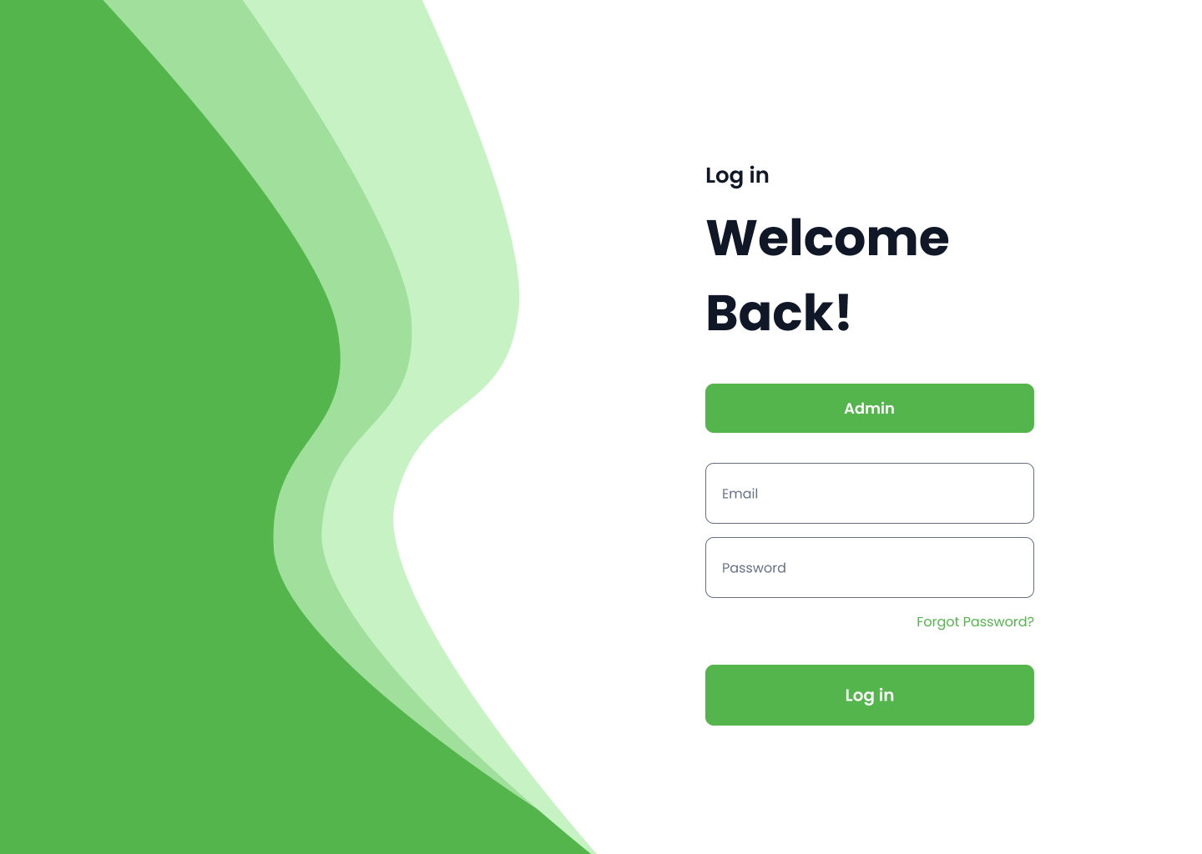

Gambar 3.1. Halaman admin login

Halaman admin login dirancang dengan formulir login sebagai fitur utama. Administrator diminta memasukkan kredensial mereka (nama pengguna dan kata sandi) untuk mengakses sistem. Terdapat juga opsi untuk mereset kata sandi jika diperlukan. Pesan kesalahan ditampilkan jika terjadi masalah dalam proses login.

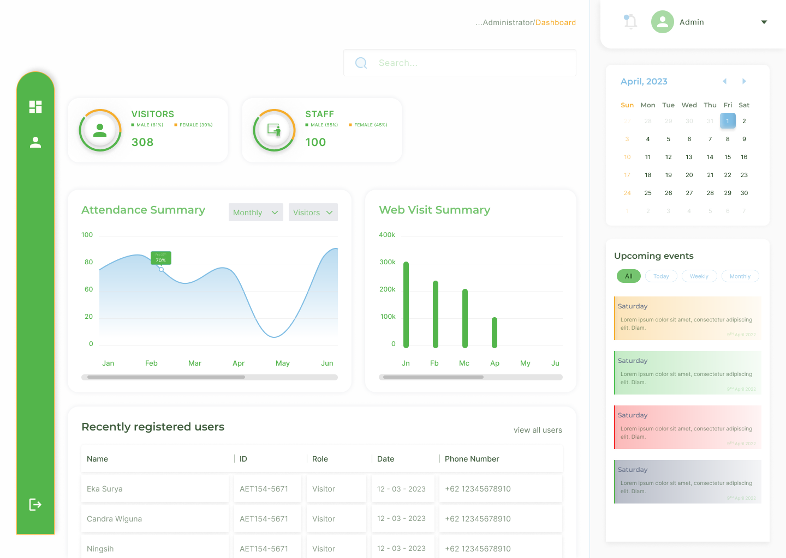

Gambar 3.2. Halaman dashboard admin

Halaman dashboard admin menampilkan statistik dan data pengunjung kantor desa. Grafik dan tabel memberikan informasi tentang jumlah pengunjung harian, mingguan, dan bulanan serta detail kunjungan seperti nama, tanggal, dan tujuan kunjungan. Dashboard dirancang untuk memberikan informasi yang cepat dan mudah dimengerti kepada administrator untuk memastikan efisiensi dalam pengelolaan pelayanan publik di tingkat desa.
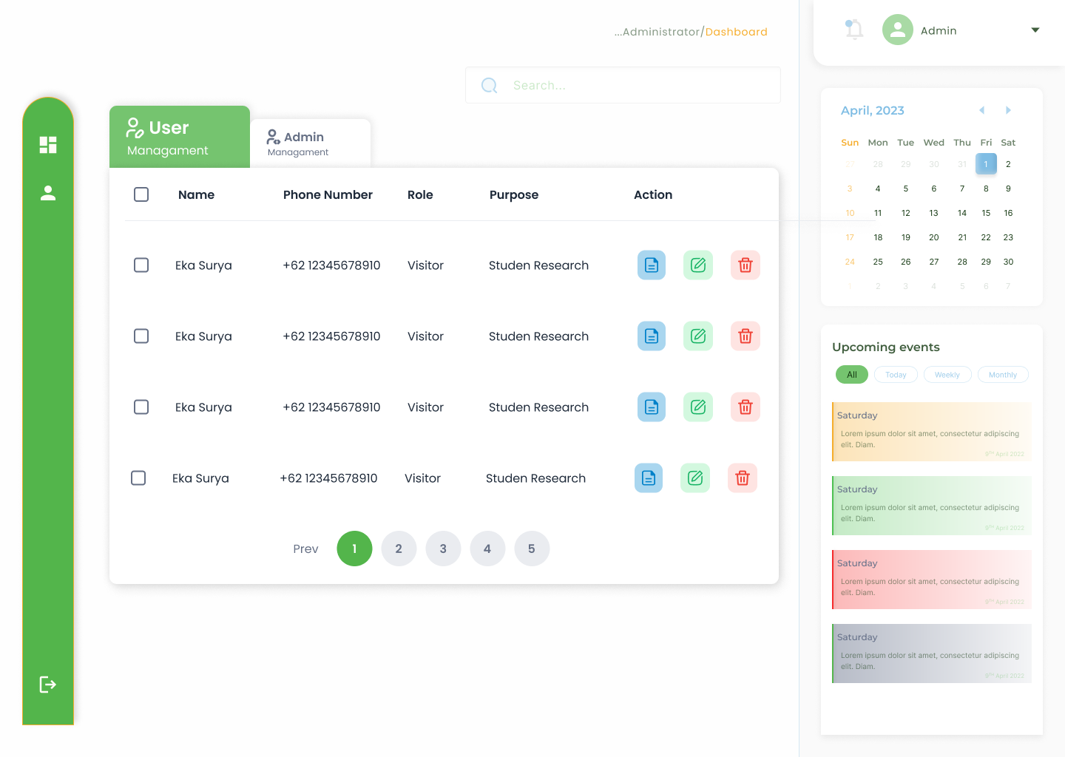

Gambar 3.3. Halaman list pengunjung

Halaman list pengunjung adalah tempat di mana admin dapat melihat daftar kunjungan yang telah tercatat di kantor desa. Daftar kunjungan disajikan dalam format yang terstruktur, mencakup informasi seperti nama pengunjung, nomor telepon pengunjung, dan tujuan kunjungan. Fitur pencarian dan penyaringan juga disertakan untuk memudahkan admin dalam mencari informasi yang dibutuhkan. Halaman ini membantu admin untuk memantau dan mengelola kunjungan secara efisien, meningkatkan kualitas layanan publik di tingkat desa.

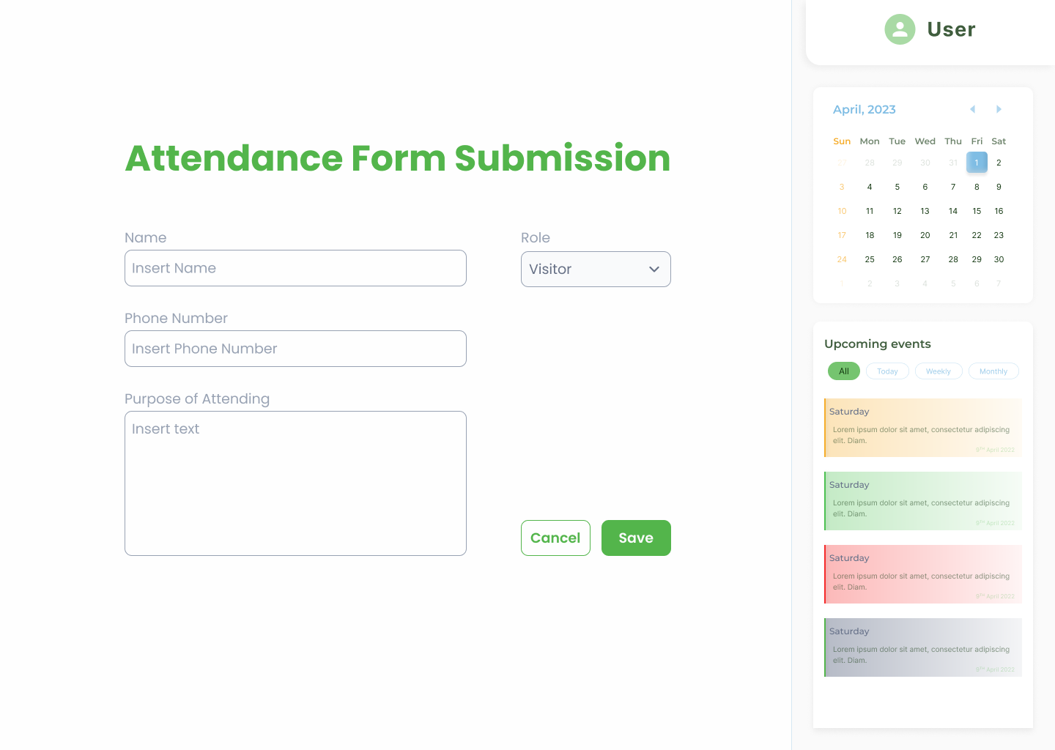

Gambar 3.4. Halaman formulir pendataan pengunjung

Halaman formulir pendataan pengunjung meminta pengunjung kantor desa untuk mengisi informasi kunjungan mereka, seperti nama, alamat dan tujuan kunjungan. Formulir ini dirancang agar mudah diisi dan membantu kantor desa dalam memahami kebutuhan pengunjung. Halaman ini penting untuk mengumpulkan informasi yang relevan dan meningkatkan efisiensi dalam pelayanan publik.

- KESIMPULAN

Berdasarkan hasil yang telah diperoleh mengenai perancangan desain sistem pendataan pengunjung berbasis website di Kantor Perbekel Desa Ungasan, dapat disimpulkan bahwa pendekatan ini memberikan landasan yang potensial untuk meningkatkan efisiensi dan transparansi layanan publik di tingkat desa. Dengan menerapkan analisis kebutuhan yang komprehensif dan perancangan antarmuka pengguna yang intuitif serta responsif, desain ini dirancang untuk mempermudah proses pendataan pengunjung secara elektronik.

Meskipun penelitian ini hanya mencakup tahap perancangan desain tanpa menghasilkan aplikasi website yang sepenuhnya fungsional, konsep yang dikembangkan telah mempertimbangkan kemudahan akses dan pengalaman pengguna yang optimal. Keunggulan desain ini terletak pada kemampuannya untuk memvisualisasikan solusi yang mendukung proses pendataan pengunjung secara lebih efisien dan modern, yang pada akhirnya dapat memberikan manfaat signifikan bagi administrasi desa jika diimplementasikan.

Dengan demikian, penelitian ini memberikan kontribusi dalam bentuk rancangan desain yang dapat dijadikan acuan untuk pengembangan lebih lanjut, mendukung peningkatan efisiensi pelayanan publik dan memperkuat hubungan antara pemerintah desa dengan masyarakat.

ucapan terima kasih

Penulis mengucapkan terima kasih kepada pihak-pihak yang telah bekerja sama dan memberikan bantuan dalam penyelesaian jurnal pengabdian Udayana ini. Seluruh pihak terkait diantaranya :
- Bapak I Made Kari, S.H. selaku Perbekel Desa Ungasan yang telah menerima penulis dalam melakukan praktek kerja lapangan dan melakukan sosialisasi sistem pendataan pengunjung.
- Bapak Dr. Ir. I Ketut Gede Suhartana, S.Kom., M.Kom.,IPM., ASEAN.Eng. selaku dosen pembimbing akademis sekaligus dosen monev Iyang telah memberikan motivasi, saran serta masukan dalam penyelesaian jurnal pengabdian dan website ini.
- Bapak I Made Widhi Wirawan, S.Si., M.Si., M.Cs. selaku dosen monev II yang telah memberikan motivasi, saran serta masukan dalam penyelesaian jurnal pengabdian ini.
- Serta, seluruh rekan seperjuangan yang telah memberikan semangat untuk terus dapat melanjutkan pengerjaan jurnal ini.

daftar PUSTAKA

Mura, n. (2011). Penerapan metode prototiping dalam pembangunan website desa (studi kasus desa sugihan kecamatan rambang). Jurnal teknologi informasi, 9.
Sugiyono, s. (2011). Studi kasus: pengembangan sistem informasi pelayanan kependudukaan desa (rkpdes) tahun 2013 di desa loa janan ulu kecamatan loa janan kabupaten kutai kartanegara. Jurnal manajemen informatika (jamika), 8.

Program Studi Informatika, Fakultas Matematika dan Pengetahuan Alam, Universitas Udayana, Jalan Raya Kampus Unud Jimbaran, 80361, Badung-Indonesia, luhekasuryaningsih27@gmail.com
Program Studi Informatika, Fakultas Matematika dan Pengetahuan Alam, Universitas Udayana, Jalan Raya Kampus Unud Jimbaran, 80361, Badung-Indonesia, ikg.suhartana@unud.ac.id
Program Studi Informatika, Fakultas Matematika dan Pengetahuan Alam, Universitas Udayana, Jalan Raya Kampus Unud Jimbaran, 80361, Badung-Indonesia, made_widhi@unud.ac.id

